**บทที่ 4**

**ผลการวิเคราะห์ข้อมูล**

ผลการศึกษาและการทดลองการพัฒนาระบบจัดการโปรโมชั่นมือถือ โดยใช้เทคโนโลยี Android push notification เพื่อนำเสนอข้อมูลจากระบบที่พัฒนาขึ้น มีผลการดำเนินงาน และการวิเคราะห์ข้อมูล เพื่อประเมินคุณภาพและหาความพอใจของผู้ใช้ที่มีต่อระบบ ซึ่งได้แสดงเป็นลำดับ ดังนี้

1. ผลการพัฒนาระบบจัดการโปรโมชั่นมือถือ โดยใช้เทคโนโลยี Android push notification

2. ผลการวิเคราะห์คุณภาพของระบบจัดการโปรโมชั่นมือถือ โดยใช้เทคโนโลยี Android push notification

3. ผลการวิเคราะห์ความพึงพอใจของระบบจัดการโปรโมชั่นมือถือ โดยใช้เทคโนโลยี Android push notification

**ผลการพัฒนาระบบจัดการโปรโมชั่นมือถือ โดยใช้เทคโนโลยี Android push notification**

การพัฒนาระบบจัดการโปรโมชั่นมือถือ โดยใช้เทคโนโลยี Android push notification ในส่วนของระบบงานจะแบ่งตามการใช้งานออกเป็น 3 กลุ่ม คือ

1. ผู้แลระบบ (admin)

2. ผู้ลูกค้า (Customer)

3. แอนดรอยด์ (push notification)

1. ผู้แลระบบ (admin)

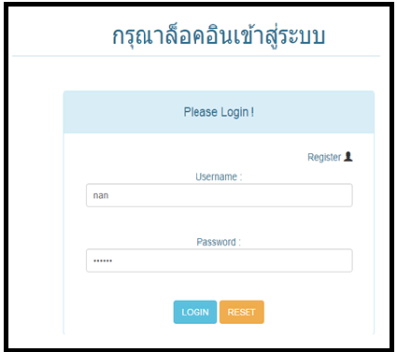

**ภาพที่ 18** แสดงหน้าจอแรกของระบบจัดการโปรโมชั่นมือถือ โดยใช้เทคโนโลยี Android push notification

จากภาพที่ 18 แสดงกรุณาล็อกอินเข้าสู่ระบบ ให้กรอก username password เพื่อล็อกอินเข้าสู่ระบบ

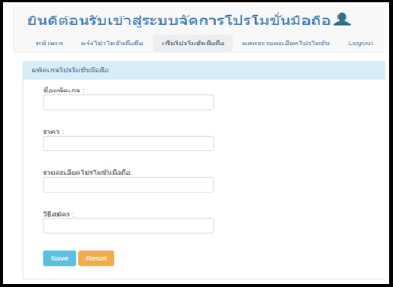

**ภาพที่ 19** แสดงหน้าจอเพิ่มโปรโมชั่นมอถือ

จากภาพที่ 19 แสดงหน้าฟอร์มเพิ่มโปรโมชั่นมือถือ ผู้ดูแลระบบจะทำการกรอกข้อมูลโปรโมชั่นมือถือแล้วกด บันทึก

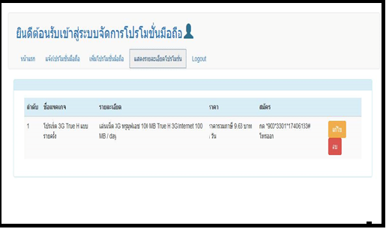

**ภาพที่ 20** แสดงหน้าจอแสดงรายละเอียดโปรโมชั่นมอถือ

จากภาพที่ 20 แสดงหน้าฟอร์มแสดงรายละเอียดโปรโมชั่นมือถือ ผู้ดูแลระบบจะทำการกรอกข้อมูลโปรโมชั่นมือถือแล้วกด บันทึก เสร็จแล้วกดเข้าไปดูรายละเอียดโปรโมชั่นมือถือ

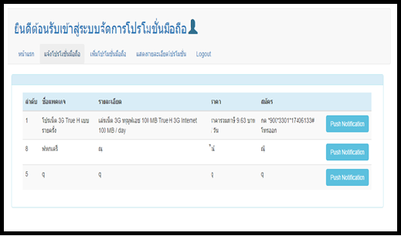

**ภาพที่ 21** แสดงหน้าจอแจ้งเตือนโปรโมชั่นมอถือ

จากภาพที่ 21 แสดงหน้าฟอร์มแจ้งเตือนโปรโมชั่นมือถือ ผู้ดูแลระบบจะทำการกดปุ่ม push notification เพื่อทำการส่งการแจ้งเตือนไปยัง Android

2. ผู้ลูกค้า (Customer)

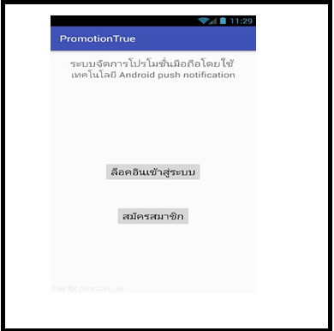

**ภาพที่ 22** แสดงหน้าจอหน้าแรก

จากภาพที่ 22 แสดงหน้าแรก ลูกค้าต้องสมัครสมาชิกก่อน

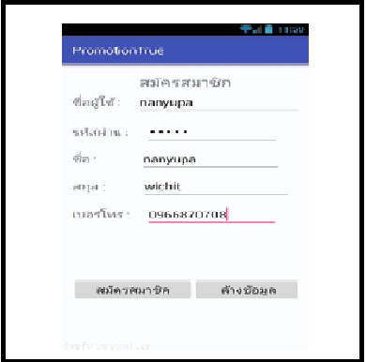

**ภาพที่ 23** แสดงหน้ากรอกข้อมูลสมัครสมาชิก

จากภาพที่ 23 แสดงหน้าจอกรอกข้อมูลสมัครสมาชิก เมื่อกรอกข้อมูลครบทุกช่องแล้วกดสมัครสมาชิก

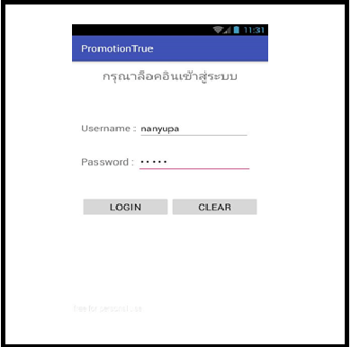

**ภาพที่ 24**  แสดงหน้าจอล็อกอินเข้าสู่ระบบ

จากภาพที่ 24 แสดงหน้าจอล็อกอินเข้าสู่ระบบ เมื่อเข้ามายังหน้าล็อกอินแล้ว กรอก username password ให้ถูกต้องแล้วกด Login

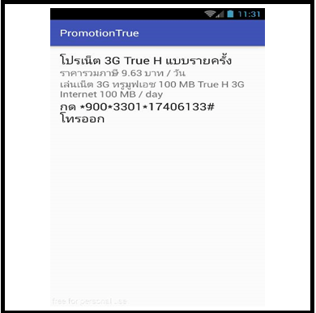

**ภาพที่ 25**  แสดงหน้าแจ้งเตือนโปรโมชั่นมือถือของแอนดรอยด์

จากภาพที่ 25 แสดงหน้าจอแจ้งเตือนโปรโมชั่นมือถือ ในส่วนนี้เมื่อลูกค้า login เข้ามาใช้บริการแล้วจะได้รับข้อความแจ้งเตือนโปรโมชั่นมือถือ

**ผลการวิเคราะห์คุณภาพของระบบจัดการโปรโมชั่นมือถือ โดยใช้เทคโนโลยี Android push notification**

ผลการประเมินคุณภาพของระบบในแต่ละด้านซึ่งแสดงค่าคะแนนเฉลี่ย ($\overline{x}$) และ ส่วนเบี่ยงเบนมาตรฐาน ($S.D.$) จำนวน 3 คน ซึ่งได้ผลประเมินดังต่อไปน $\overline{x}$

ี้

**ตารางที่ 3** ผลการประเมินคุณภาพจากผู้เชี่ยวชาญ มีทั้งหมด 5 ด้าน ประกอบไปด้วย

|  |  |  |  |
| --- | --- | --- | --- |
| **รายการ** | **ผลการประเมิน** | | |
| $$\overline{x}$$ | $$S.D.$$ | **การแปลความหมาย** |
| **การประเมินฟังก์ชั่นการทำงานของระบบ (Functional Test)** | | | |
| 1. ความเหมาะสมของระบบในส่วน Login | 4.67 | 0.58 | ระดับมากที่สุด |
| 2. ความสามารถของระบบในด้านการสมัครสมาชิก | 4.33 | 0.58 | ระดับมาก |
| 3. ความสามารถของระบบในด้านข้อมูลส่วนตัว | 4.33 | 0.58 | ระดับมาก |
| 4. ความสามารถของระบบเพิ่มโปรโมชั่นมือถือ | 4.33 | 0.58 | ระดับมาก |
| 5. ความสามารถของระบบดูรายละเอียดโปรโมชั่นมือถือ | 4.67 | 0.58 | ระดับมากที่สุด |
| 6. ความสามารถของระบบส่งการแจ้งเตือนโปรโมชั่นมือถือ | 4.67 | 0.58 | ระดับมากที่สุด |
| 7. ความสามารถของระบบรับการแจ้งเตือนโปรโมชั่นมือถือ | 4.00 | 0.00 | ระดับมาก |
| 8. ความสามารถของระบบในส่วน Logout | 4.00 | 0.00 | ระดับมาก |
| 9. ความสามารถของระบบรายงาน | 4.00 | 0.00 | ระดับมาก |
| **รวม** | **4.33** | **0.38** | **ระดับมาก** |
| **การประเมินตามความต้องการของผู้ใช้ระบบ (Functional Requirement Test)** | | | |
| 1. มีความถูกต้อง ชัดเจน น่าเชื่อถือ | 4.00 | 0.00 | ระดับมาก |
| 2. มีการจัดหมวดหมู่ ให้ง่ายต่อการสืบค้น | 4.33 | 0.58 | ระดับมาก |
| 3. โปรแกรมมีการใช้งานง่าย สะดวกกับผู้ใช้ | 4.33 | 0.58 | ระดับมาก |
| 4. การจัดเนื้อหามีความต่อเนื่อง ใช้งานง่าย | 4.33 | 0.58 | ระดับมาก |
| 5. มีความสอดคล้องและตรงตามความต้องการ  ของผู้ใช้งาน | 4.33 | 0.58 | ระดับมาก |
| **รวม** | **4.27** | **0.26** | **ระดับมาก** |
| **ความง่ายต่อการใช้งานระบบ (Usability Test)** | | | |
| 1. ความเหมาะสมของการแสดงผลของหน้าจอ | 4.67 | 0.58 | ระดับมากที่สุด |
| 2. ความสม่ำเสมอหรือมาตรฐานเดียวกันของการ  ออกแบบหน้าจอ | 4.00 | 0.00 | ระดับมาก |
| 3. ความถูกต้องของผลลัพธ์ในการทำงานในแต่  ละโมดูล | 4.33 | 0.58 | ระดับมาก |
| 4. ความเหมาะสมของรูปแบบการรายงานผล | 4.33 | 0.58 | ระดับมาก |
| 5. คำอธิบายการช่วยหาหรือในการใช้งานของระบบสื่อความหมายเข้าใจง่าย | 4.33 | 0.58 | ระดับมาก |
| 6. ความถูกต้องน่าเชื่อถือโดยรวมของระบบ | 3.67 | 0.58 | ระดับมาก |
| **รวม** | **4.22** | **0.24** | **ระดับมาก** |
| **การรักษาความปลอดภัยของข้อมูลในระบบ (Security Test)** | | | |
| 1. ความเหมาะสมของการกำหนดสิทธิ์ | 4.33 | 0.58 | ระดับมาก |
| 2. ความเหมาะสมของตัวกำหนดในการตั้ง  รหัสผ่าน | 4.00 | 0.00 | ระดับมาก |
| 3. ความถูกต้องของสิทธิ์ในการเข้าถึงข้อมูลของ  ผู้ใช้ระบบ | 4.33 | 0.58 | ระดับมาก |
| **รวม** | **4.22** | **0.33** | **ระดับมาก** |
| **คู่มือการใช้งานระบบ (Documentation)** | | | |
| 1. คู่มือมีความสวยงาม น่าสนใจ | 4.67 | 0.6 | ระดับมากที่สุด |
| 2. ตัวอักษรมีขนาดชนิดเหมาะสม อ่านง่าย | 4.67 | 0.58 | ระดับมากที่สุด |
| 3. สีของตัวอักษรมีความชัดเจนอ่านง่าย | 5.00 | 0.00 | ระดับมากที่สุด |
| 4. ความเหมาะสมของรูปแบบเอกสาร | 4.67 | 0.58 | ระดับมากที่สุด |
| 5. ภาษาและรูปภาพที่ใช้ในการเชื่อมโยงมีความ  ถูกต้อง | 4.67 | 0.58 | ระดับมากที่สุด |
| **รวม** | **4.73** | **0.26** | **ระดับมากที่สุด** |
| **รวมทั้งหมด** | **4.36** | **0.06** | **ระดับมาก** |

จากตารางที่ 3 ผู้เชี่ยวชาญประเมินคุณภาพโดยรวมอยู่ในระดับมาก ( $\overline{x}$ = 4.36, S.D. = 0.04) เมื่อพิจารณารายด้านพบว่า ด้านการประเมินที่มีผลการประเมินสูงที่สุด คือด้าน

คู่มือการใช้งานระบบ โดยมีผลการประเมินอยู่ในระดับมากที่สุด( $\overline{x}$ = 4.73, S.D. = 0.26)

**ผลการวิเคราะห์การหาความพึงพอใจของระบบจัดการโปรโมชั่นมือถือโดยใช้เทคโนโลยี Android push notification**

ผลการการหาความพึงพอใจของระบบในแต่ละด้านซึ่งแสดงค่าคะแนนเฉลี่ย ($\overline{x}$) และ ส่วนเบี่ยงเบนมาตรฐาน ($S.D.$) จำนวน 3 คน ซึ่งได้ผลประเมินดังต่อไปน $\overline{x}$

ี้

**ตารางที่ 4** ผลการหาความพึงพอใจจากกลุ่มตัวอย่าง มีทั้งหมด 4 ด้าน ประกอบไปด้วย

|  |  |  |  |
| --- | --- | --- | --- |
| **รายการ** | **ผลการประเมิน** | | |
| $$\overline{x}$$ | $$S.D.$$ | **การแปลความหมาย** |
| **ด้านการออกแบบโปรแกรม** | | | |
| 1. การออกแบบหน้าจอมีความเป็นสัดส่วน | 4.51 | 0.51 | ระดับมากที่สุด |
| 2. ความง่ายในการใช้ระบบงาน | 4.46 | 0.51 | ระดับมาก |
| 3. เมนูที่ใช้ในโปรแกรมเข้าใจง่ายไม่ซับซ้อน | 4.43 | 0.50 | ระดับมากที่สุด |
| 4. ความเหมาะสมในการนำเสนอกราฟิก | 4.66 | 0.48 | ระดับมากที่สุด |
| 5. ความเหมาะสมในการใช้ขนาดตัวอักษร | 4.49 | 0.51 | ระดับมาก |
| **รวม** | **4.51** | **0.01** | **ระดับมากที่สุด** |
| **ด้านการจัดเก็บข้อมูล** | | | |
| 1. มีระบบอำนวยความสะดวกในการจัดเก็บ  ข้อมูลให้กับผู้กรอกข้อมูล | 4.51 | 0.51 | ระดับมากที่สุด |
| 2. สามารถเพิ่ม แก้ไข ค้นหา ข้อมูลตาม  ความต้องการได้ | 4.57 | 0.50 | ระดับมากที่สุด |
| 3. ความถูกต้องของการกำหนดสิทธิของผู้ใช้ | 4.54 | 0.51 | ระดับมากที่สุด |
| 4. ความถูกต้องของการตรวจสอบการเข้าใช้  งานของสมาชิก | 4.54 | 0.51 | ระดับมากที่สุด |
| **รวม** | **4.72** | **0.24** | **ระดับมากที่สุด** |
| **ด้านการสืบค้น** | | | |
| 1. การค้นข้อมูลในแต่ละหน้าจอมีความ  สะดวก | 4.46 | 0.51 | ระดับมาก |
| 2. สามารถค้นหาข้อมูลได้อย่างรวดเร็ว | 4.37 | 0.49 | ระดับมาก |
| 3. สามารถค้นหาข้อมูลได้ตามวัตถุประสงค์ที่  ต้องการ | 4.66 | 0.48 | ระดับมากที่สุด |
| **รวม** | **4.83** | **0.41** | **ระดับมากที่สุด** |
| **ด้านการนำเสนอข้อมูล** | | | |
| 1. สามารถแสดงผลได้อย่างรวดเร็ว | 4.49 | 0.51 | ระดับมากที่สุด |
| 2. ข้อมูลที่แสดงผลมีความถูกต้อง | 4.60 | 0.50 | ระดับมากที่สุด |
| 3. ข้อมูลที่แสดงผลมีความถูกสมบูรณ์  ครบถ้วน | 4.69 | 0.47 | ระดับมากที่สุด |
| 4. สามารถพิมพ์ข้อมูลที่แสดงผลออกทาง  เครื่องพิมพ์ได้ | 4.51 | 0.51 | ระดับมากที่สุด |
| 5. ข้อมูลที่ได้ตรงกับขอบข่ายของงาน | 4.63 | 0.49 | ระดับมากที่สุด |
| 6. ความเป็นปัจจุบันของข้อมูลที่ได้จากการ   สืบค้น | 4.69 | 0.47 | ระดับมากที่สุด |
| 7. สีพื้นหลังมีความเหมาะสมสอดคล้องกับ  ตัวอักษร | 4.57 | 0.50 | ระดับมากที่สุด |
| **รวม** | **4.60** | **0.02** | **ระดับมากที่สุด** |
| **คู่มือการใช้งานระบบ (Documentation)** | | | |
| 1. คู่มือมีความสวยงาม น่าสนใจ | 4.67 | 0.60 | ระดับมากที่สุด |
| 2. ตัวอักษรมีขนาดชนิดเหมาะสม อ่านง่าย | 4.67 | 0.58 | ระดับมากที่สุด |
| 3. สีของตัวอักษรมีความชัดเจนอ่านง่าย | 5.00 | 0.00 | ระดับมากที่สุด |
| 4. ความเหมาะสมของรูปแบบเอกสาร | 4.67 | 0.58 | ระดับมากที่สุด |
| 5. ภาษาและรูปภาพที่ใช้ในการเชื่อมโยงมีความ  ถูกต้อง | 4.67 | 0.58 | ระดับมากที่สุด |
| **รวม** | **4.73** | **0.26** | **ระดับมากที่สุด** |
| **รวมทั้งหมด** | **4.54** | **0.01** | **ระดับมากที่สุด** |

จากตารางที่ 7 กลุ่มตัวอย่างการหาความพึงพอใจโดยรวมอยู่ในระดับมากที่สุด ( $\overline{x}$ = 4.54, S.D. = 0.01) เมื่อพิจารณารายด้านพบว่า ด้านการออกแบบโปรแกรม มีผลการหาความพึงพอใจอยู่ในระดับดีมาก( $\overline{x}$ = 4.51, S.D. = 0.01)